Творческая мастерская

Составитель:
музыкальный руководитель
Михайлюк Ирина Анатольевна

Цель: приобщение детей к русской народной культуре в сфере декоративно – прикладного искусства, музыки, костюма, танца (народное искусство) как основе патриотического чувства.

Задачи: формировать у детей художественный вкус;
развивать фантазию и самостоятельность в выборе художественной росписи изделия, ассоциативное мышление;
формировать умение работать в интегрированном художественно – эстетическом пространстве;
формировать умение взаимодействовать в коллективе.

Участники:
Марья Искусница
Дедушка
Аленушка
Ход

В зал входит Марья Искусница:
- Здравствуйте, люди добрые! Зовут меня Марьей Искусницей. А собрала я вас в зале неспроста! Хочу узнать, много ли знаете о промыслах русских, нестареющих, а может и сами, каким ремеслом владеете?
Неожиданно по залу под музыку пробегает Алёнушка с корзиной, из которой выглядывает курица.

Марья Искусница:
- Алёнушка! Куда ты так торопишься, куда путь – дороженьку держишь?
Алёнушка: Ой, к детушки, тороплюсь! Ой, спешу, милые. Вон, пока солнышко красное не взошло, да и бежать – то мне ещё далеко. Лежит моя дорожка до города Мастеров. Заговорилась я с вами! Побежала дальше!
Марья Искусница: Доброй тебе дороженьки!

Торопливыми шагами заходит дедушка с посохом и котомкой за плечами.
Марья Искусница: Добрый день, дедушка! Куда путь – дороженьку держишь?
Дедушка: Добрый день, внучатки! А тороплюсь – то я далече, спешу в город Мастеров. До восхода солнышка хочу туда поспеть
Марья Искусница: Ребята! Посмотрите – ка все бегут, торопятся в город Мастеров. Может и нам туда отправиться?
- Дедушка, покажи нам туда дорогу. Дорог – то за порогом много, а которая из них ведёт в город Мастеров – мы не знаем.
Дедушка: Хорошо покажу вам дорогу. Есть у меня волшебные карты, смотрите на них и идите.
- Станция: Проспект «Умелые ручки»
Оригами «Лягушка», «Самолет»
2. Станция: Улица «Веселых ноток»
Музыкальная
3.Станция: Бульвар художественный
Разукрашивание посуды
4.Станция: Пазловый переулок
Собирание пазлов

Марья Искусница: Сколько всякого добра!
Не надо злата, серебра!
Люди мастеровые, да и подмастерья,
Спасибо вам, за ваше умение!
Ну вот, ребята, мы и побывали сегодня с вами в городе Мастеров. Понравилось вам?
Вы не только посмотрели на изделия, но и сами мастеровому делу обучились.
Дети покидают зал.

4.Улица «Веселых ноток» 1. Пазловый переулок
 5. «Цветущая поляна» 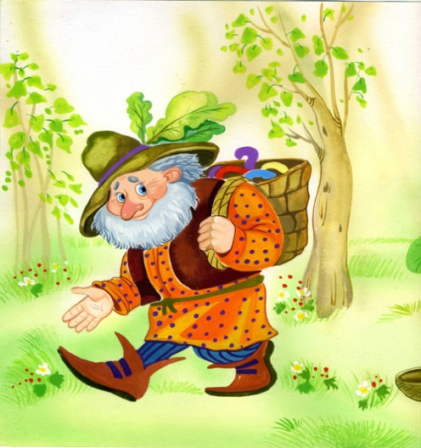
2. Бульвар художественный 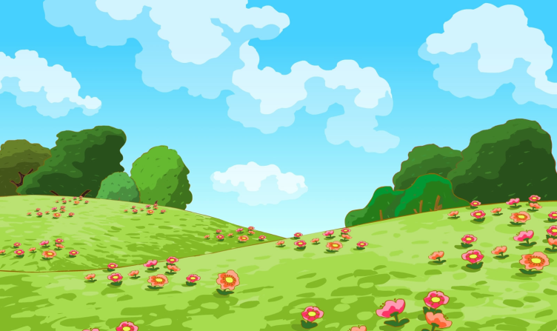 3. Проспект «Умелые ручки»
